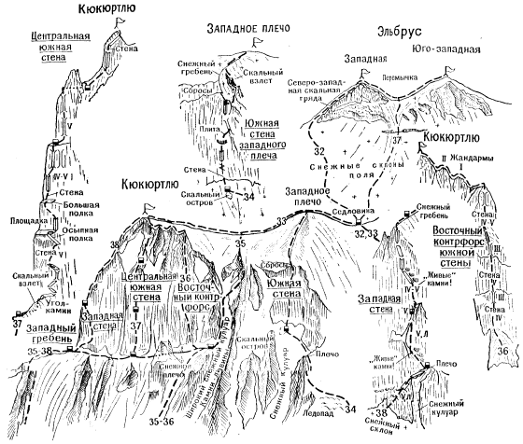
35. Траверс массива Эльбрус с подъемом на Кюкюртлю по кулуару Южной стены (маршрут И. Евсеева 4А к.сл,).
Путь от поселка Терскол (группа 4 - 6 челевек) до перевала Хотютау описан в маршруте 32.
С перевала Хотютау - вниз по осыпям, далее по тропе к реке Уллукам, перейти реку на правый берег и по травянистым склонам подняться к Западному гребню, примыкающему к Юго-западным стенам вершины Кюкюртлю. По осыпям, затем по простому, но крутому скальному заснеженному контрфорсу или справа от него по кулуару (камнепады!) подъем на Западный гребень. Отсюда свернуть вправо и по простому широкому с небольшими перепадами гребню выйти под Юго-западные стены Кюкюртлю. На гребне под стеной исходный бивуак. От реки Уллукам 5 - 7 часов.
С Западного гребня (выход в 2 - 3 часа ночи) на кошках траверс 600 - 800 м вправо по ледово-снежному склону под южными стенами Кюкюртлю, перерезанному многочисленными камнепадоопасными кулуарами и контрфорсами, спускающимися из-под отвесных скальных стен, до Восточного контрфорса Южной стены отрога Кюкюртлю. Здесь свернуть влево и подниматься вдоль Восточного контрфорса с выходом на его снежное плечо.
За контрфорсом на снежные поля отрога Кюкюртлю поднимается широкий снежный Южный кулуар. На плече Восточного контрфорса бивуак. От Западного гребня 4 - 6 часов. Этот участок траверса проходить утром (камнепады!).
Второй вариант подхода к снежному плечу на Восточном контрфорсе Южной стены отрога Кюкюртлю описан в маршруте 36.
С плеча контрфорса (выход в 2 - 3 часа ночи) спуститься вправо в широкий снежный Южный кулуар и перейти его траверсом вправо (лавины, камнепады!). По правой стороне кулуара подняться вверх, затем перейти на его левую сторону и под прикрытием стен - вверх, далее по простым и средней трудности скалам левой стороны кулуара подняться до его сужения и резкого поворота влево. От снежного плеча Восточного контрфорса 4 - 4,5 часа.
Здесь траверсом вправо перейти на скалы правой стороны (камнепады, лавины) и по заснеженным скалам средней трудности подняться вправо на снежный склон. По снежному склону и далее простым скалам гребня - вверх. Стенку в гребне обходить по полкам справа и за ней по снежному склону подняться на основной гребень отрога Кюкюртлю.
Отсюда свернуть влево и по снежным полям и склону взойти на вершину Кюкюртлю. От места бивуака на снежном плече Восточного контрфорса Южной стены 8 - 10 часов.
С вершины Кюкюртлю по снежным полям и склонам подъем на Западное плечо Эльбруса. В небольшой седловине за плечом бивуак. От Кюкюртлю 2 - 2,5 часа.
Из седловины по снежным полям и склону, постепенно увеличивающему критизну, подъем верх влево к Северо-западной скальной гряде Западной вершины Эльбруса. Отсюда вверх по простым, но крутым скалам гряды или по снежному склону вдоль скал гряды на Западную вершину Эльбруса. От плеча 5 - 6 часов.
Спуск с Западной вершины через Приют Одиннадцати описан в маршрутах 30 и 31. Продолжительность маршрута 4 дня.
Специальное снаряжение на 4 человека: веревка основная - 2х ЗО м, репшнур расходный - 1,5 м, крючья скальные - 5, крючья ледовые - 4 - 5, молотки скальные - 2, карабины - 8 - 9, кошки - 4 пары, фонари налобные - 4, палатка - 1. Места возможных бивуаков - на контрфорсах под южными стенами Кюкюртлю и на снежных полях и склонах массива Эльбрус. ("Баксанская долина", А.Ф.Наумов)

